# Практическое задание 1

1. Systemctl status mysql – показал установленный mysql

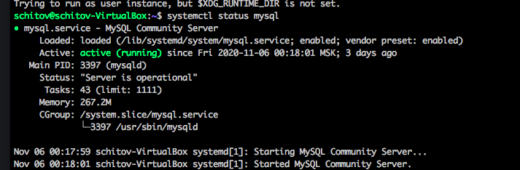

1. CREATE DATABASE example; -создал БД example

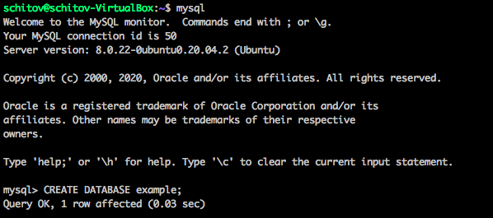

1. USE example; - Выбрал БД example
2. CREATE TABLE users ( id SERIAL PRIMARY KEY, name VARCHAR(100));

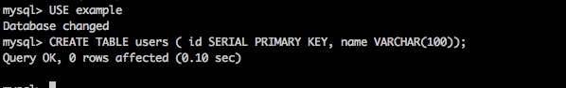

1. Mysqldump example > sample.sql – создал копию базы example и поместил ее в sample.sql
2. CREATE DATABASE sample; - создал БД sample
3. Mysqldump sample < sample.sql -поместил записи из sample.sql в БД sample
4. Mysqldump mysql help_keyword –where=’TRUE LIMIT 100’

